Enlace: http://www.elfinancierocr.com/ef_archivo/2011/julio/31/enportada2850797.html

Diferentes apetitos de los usuarios
La edad define el comportamiento de usuarios en los sitios
Edición 828
Mónica Cordero Sancho
Los costarricenses en general mantienen una presencia activa en las redes sociales; sin embargo, su comportamiento en estos sitios varía según la edad. Así se desprende del más reciente informe sobre uso de redes sociales e Internet realizada por Unimer para EF en marzo.

Por ejemplo, quienes más veces ingresan a una cuenta durante un periodo de 24 horas son los que tienen entre 12 y 17 años. Ellos también pasan más de dos horas y media diarias en estos sitios. Especialmente en la tarde, y sobrepasan el tiempo de estadía general, que es de 130 minutos.

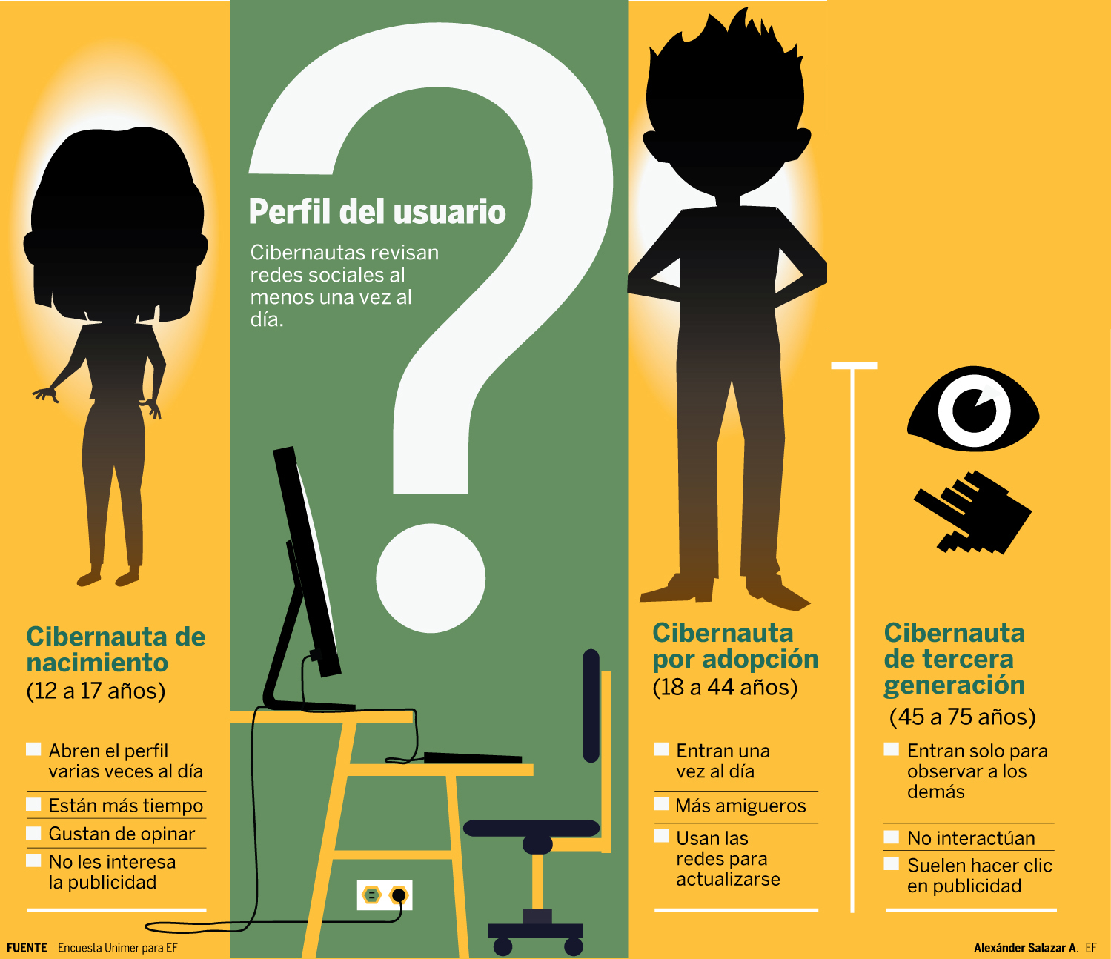

En el portal, los adolescentes suelen chatear y subir o bajar fotografías. Y son quienes menos envían mensajes privados y revisan las actualizaciones de los estados de otros. Mientras tienen abierto su perfil suelen escuchar música y enviar mensajes de textos (SMS). Y son los varones dentro de este segmento de edad quienes destacan por tener más de 150 amigos.

Este grupo es el mayor contribuyente a la popularidad de Facebook, donde le gusta “pasar el tiempo”.
También componen el 2% de los usuarios activos de Twitter porque intercambian opiniones. “Se trata de una generación que no busca identificarse con algo, como si lo necesitaba la generación anterior (quienes vivieron la adolescencia en la década de 1980 y principios de los años noventas)”, comentó Rogelio Umaña, director creativo de medios interactivos de Tribu DDB.

“Se le considera el usuario nativo de la tecnología (nació con Internet)”, agregó Umaña. De hecho, es este grupo de edad prestar poca atención a publicidad en redes sociales. Umaña destacó que el segmento de 12 a 17 años es muy crítico, busca la utilidad a las cosas y suele no seguir marcas.

Con ello, retan a las empresas y así como a los publicistas que para capturar su atención deben ser creativos, innovadores y ofrecerles algo que les sea funcional para su estilo de vida.

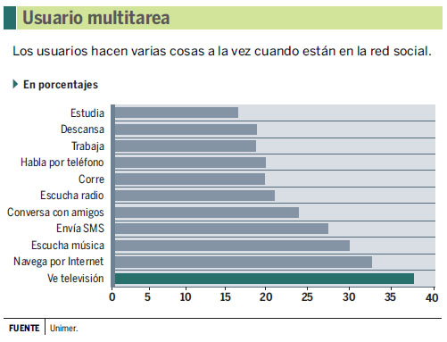

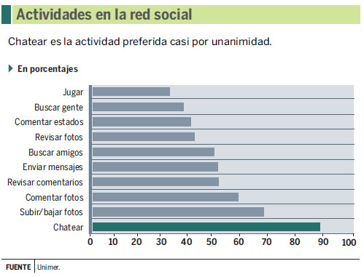

Estar enterado
60%
de los adolescentes tiene un cuenta en Facebook, la red social más popular en la actualidad.
60%
de las personas entre los 45 y 75 años de edad tiene un perfil para ver las actualizaciones de otros.
70%
de los individuos mayores de 25 años y menores de 34, gustan de bajar y subir fotografías.

Por su parte, la mayoría de los adultos menores de 44 años revisan la cuenta de su sitio principal una vez al día, aunque un porcentaje importante también ingresa en repetidas ocasiones durante el transcurso de 24 horas.

Su horario de visitación es principalmente en la tarde y la noche y entre menos edad tengan menor es el tiempo que dicen tener abierto el perfil.

Sin embargo, una cuarta parte de este grupo dice estar “siempre conectado”; es decir, está en redes sociales siete días a la semana y durante las 24 horas del día.

Los usuarios en este rango de edad son los más amigueros, ya que una buena parte de ellos asegura haber admitido a unas 350 personas en sus perfiles.
Cuándo se les consultó qué obtienen al ser parte de una red social, la mayoría dijo que les interesa “estar siempre informado y actualizado sobre diferentes temas”.

Por ello, se le considera un cibernauta que hacen un chequeo rápido de los comentarios y estados. “Es gente que hay que capturarla en el momento, o llamarle tanto la atención que en un ingreso posterior busque lo que se le ofrece”, señaló el especialista de Tribu DDB.

Cuando están en el portal, generalmente bajan y suben fotografías y envían mensajes privados a amigos.
Los más jóvenes del grupo (con edades entre los 18 y 24 años) son los que más dicen comentar imágenes. Durante su participación en estos sitios suelen ver televisión, conversar con otros y navega en Internet. Incluso los de 25 a 34 años, envía a su vez SMS a sus conocidos.

Ver a los demás

Un tercer grupo son los usuarios que rondan los 45 años y 75 años de edad. Esta es una población que ha tenido que adaptarse a la popularidad de una Internet interactiva. Sin embargo, sus hábitos muestran cierta resistencia al medio, ya que no gustan de chatear, subir y comentar fotografías de sus amigos.

Pese a esto, su participación en las redes sociales se caracteriza por revisar las actualizaciones y los estados de una lista de amigos ronda las 50 personas.

Una datos interesante es que son estos individuos quienes más dispuestos se muestran a ver publicidad en las redes sociales.

Jorge Villalobos, de Unimer, comentó que esta tendencia puede ser el resultado de la curiosidad que genera los anuncios de marcas y empresas conocidas.

